湖北省纪委学习平台操作说明

一．考试操作说明（APP端口）

1.用户首先必须下载“湖北纪委监委”客户端，安卓版可以在应用宝，360手机助手市场下载，苹果版在app store下载“湖北省纪委监委客户端”，或通过扫描二维码下载。



2.进入客户端后，在菜单栏找到考试入口链接。

3.打开考试链接后进入知识测试的首页。



4.如果用户还未注册或登录将提示登录或注册。账号登录为手机与密码登录。

2018年我校已经注册过的用户这次只需输入注册手机的后6位密码进入测试首页，登录名称为之前注册的手机号码。

**提示：答题前请务必点击右下角“我的”，填写单位机构代码420022021000并提交，再进行知识测试，否则答题无效。**

5.没有注册的用户可以点击立即注册进入注册页面。

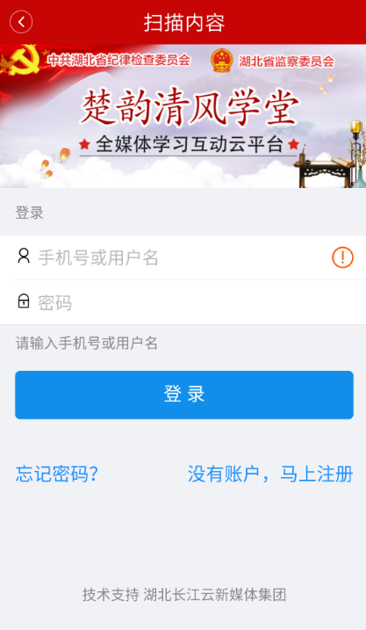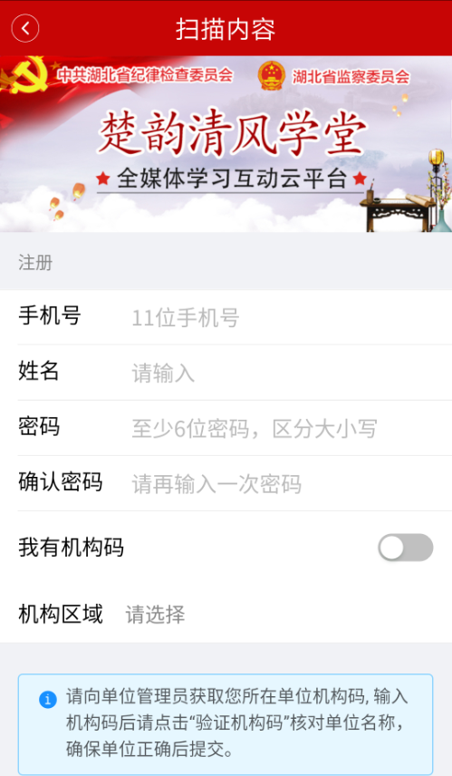

**我校机构码为12位数字：420022021000。**

6.开始答题：

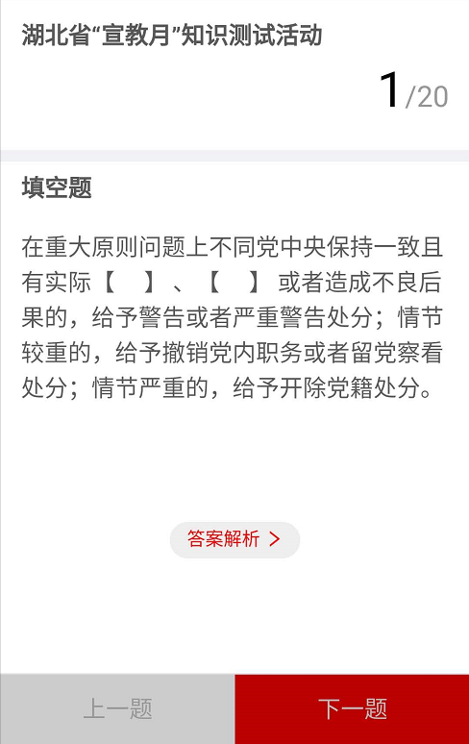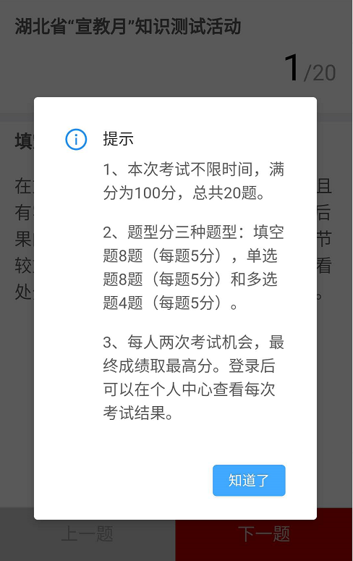答题可以选择上一题，下一题并修改答案。答题完成后选择提交。**可以点击答案解析查看参考文字并作答。**

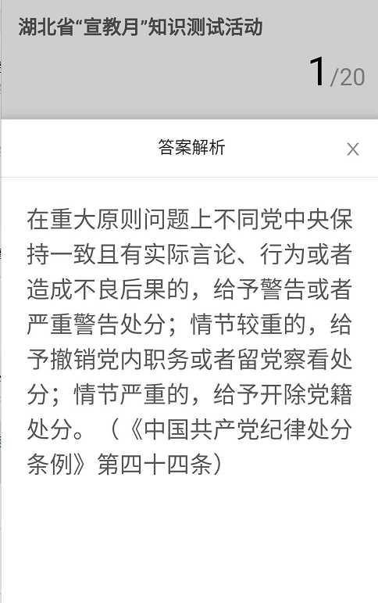

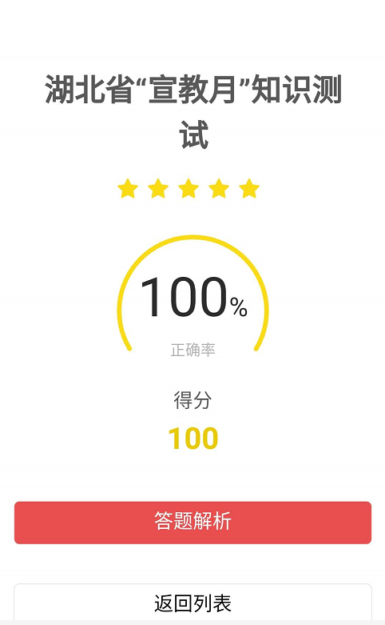7.提交答案

提交答案后，用户可以看到自己的得分情况。考试可以考2次，取最高分。

8.查看历史成绩。

用户可以随时查看历史成绩，用可以点击底部菜单，进入我的个人中心，考试结果栏，并查看历史成绩。用户也可以修改密码或点击所属机构补充机构码。

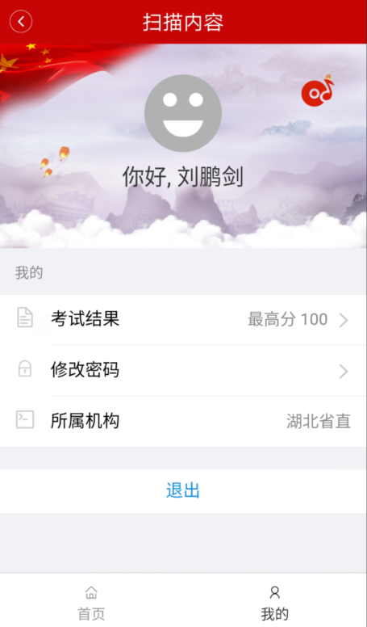

1. 考试操作PC端口

1、本次考试可以在电脑上登录：<https://www.xuexi.cn/>在页面中找到湖北学习平台：

2、或直接输入<https://hb.xuexi.cn/>进入湖北频道：

3、或直接进入考试地址：https://act.hbtv.com.cn/app/ edu2019-pc

/exam。登录和考试方式和客户端相同。

三、咨询电话：8621623（纪委办）